|  |
| --- |
|  |
| DOCUMENTATION UTILISATEUR  LIGNANI QUENTIN & NAKIL AMINE  PARTIE ESPACE CLIENT |

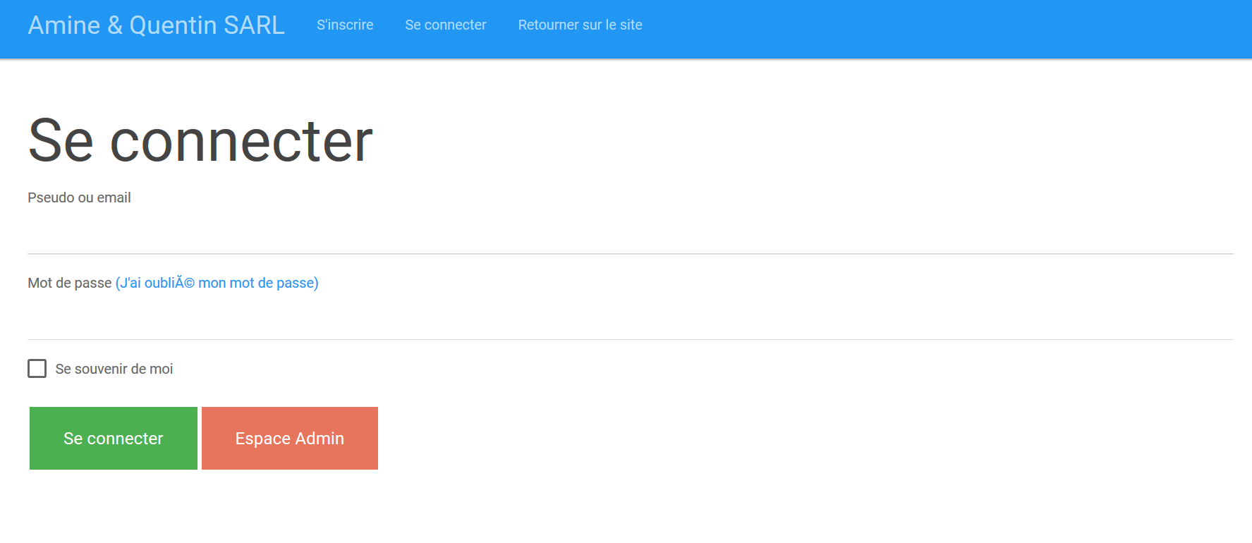

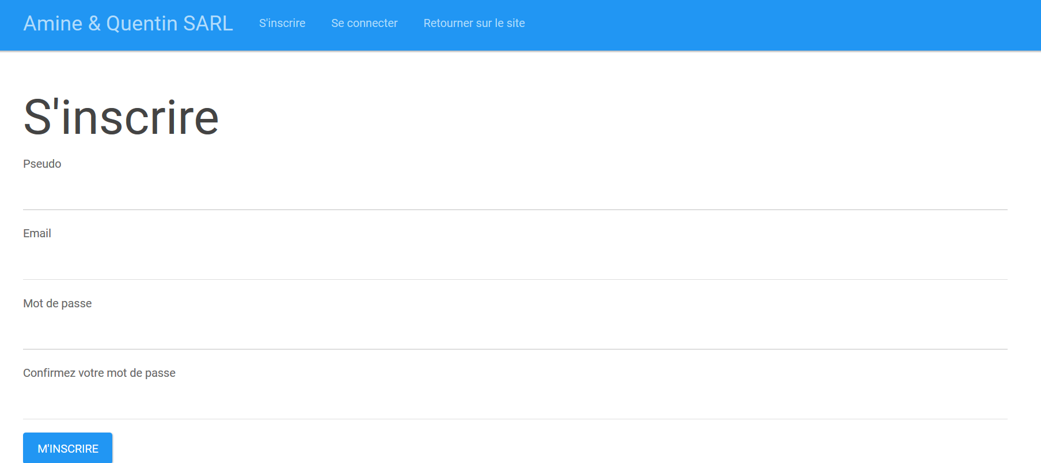

Pour se rendre sur votre espace client, il faut tout d’abord vous connecter ou bien vous inscrire, lorsque vous vous inscrirez vous recevrez un mail avec un lien qui permettra d’activer votre compte client.

Sur votre espace client vous pouvez :

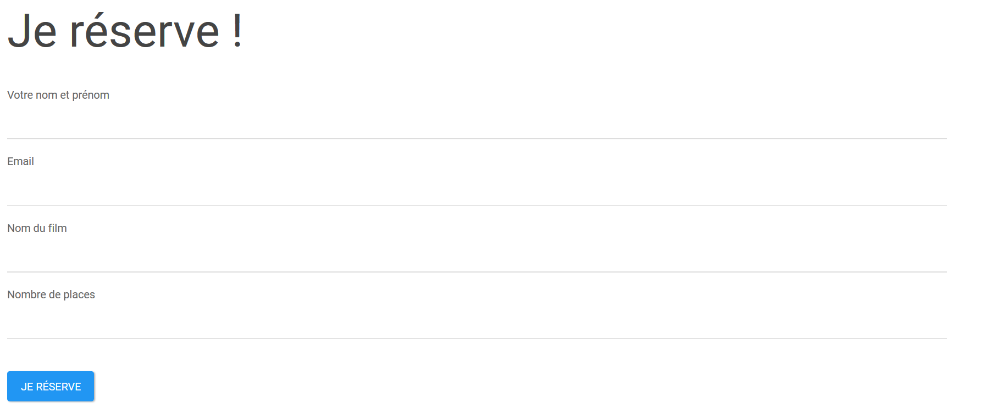

Réserver une séance cinéma en indiquant sur le formulaire de réservation : votre nom et prénom, votre adresse email, le nom du film disponible et enfin de nombre de places.

Lorsque vous réserver des places pour un film vous pourrez avoir accès à votre dernière réservation effectuer sur votre espace client :

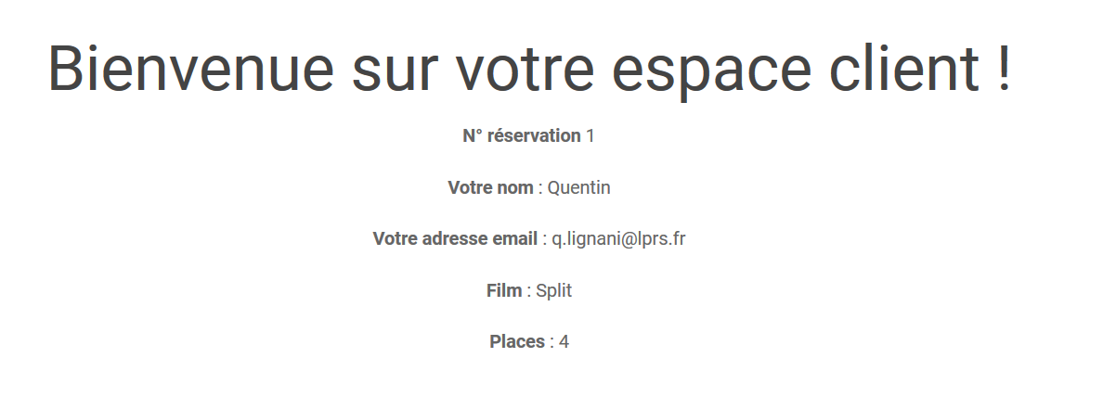

Vous pouvez aussi visualiser vos informations personnelles.

|  |
| --- |
|  |
| DOCUMENTATION UTILISATEUR  LIGNANI QUENTIN & NAKIL AMINE  PARTIE ESPACE ADMINISTRATEUR  Il est important pour la gestion des clients et des réservations d’avoir un espace dédié à la gestion des clients et des réservations.  C’est pour cela que nous avons mis en place un espace réservé aux administrateurs |

Il faut comme pour les clients se connecter afin d’accéder aux fonctionnalités :

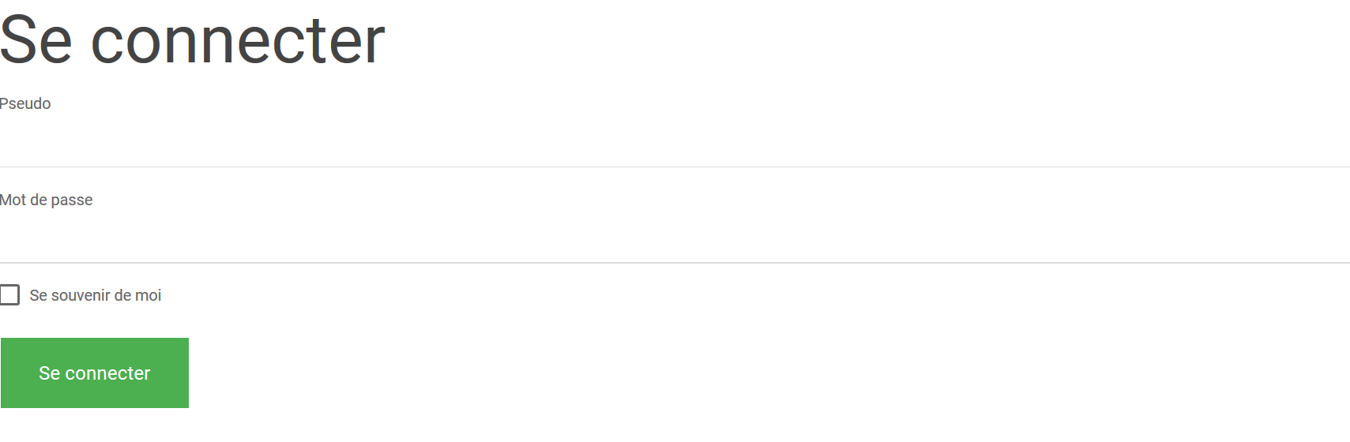

Lorsqu’un administrateur se connecte, cette personne aura accès aux informations personnelles de son compte mais aussi de ses clients…

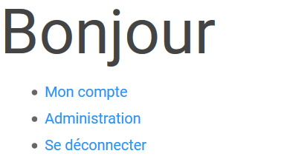

Dans la partie « Mon compte », l’administrateur pourra visualiser ses informations personnelles.

Dans la partie « Administration », l’administrateur aura accès aux informations personnelles de ses clients (nom,prenom,email). Il pourra aussi modifier, supprimer ou ajouter des clients et enfin il peut aussi voir toutes les réservations et les supprimer.

